INDICADORES CLÍNICA O ASISTENCIAL – RESOLUCIÓN 408 /2018
En cumplimiento de lo establecido en la Resolución 408 de 2018 y en concordancia con el modelo institucional de mejoramiento continuo de la calidad, se desarrolló el presente informe con el propósito de evaluar la aplicación de la Guía de Práctica HTA, IVU, THE y Hemorragias III trimestre.
ÁREA DE GESTIÓN | Clínica o Asistencial (40%)
INDICADOR 13: EVALUACIÓN DE APLICACIÓN DE GUÍA DE MANEJO DE LA PRIMERA CAUSA DE EGRESO HOSPITALARIO O DE MORBILIDAD ATENDIDA
FUENTE: Informe de comité de historias clínicas: Referencia al acto administrativo de adopción de la guía, definición y cuantificación de la muestra utilizada y aplicación de la fórmula del indicador.
RESULTADO  AÑO 2025 | 0.84 | Estándar | Mayor o igual a 0,80
Número de historias clínicas que hacen parte de la muestra representativa con aplicación estricta de la guía de atención de HTA adoptada por la E.S.E. |  |  | 1003
Total de historias clínicas auditadas de la muestra representativa de pacientes con diagnóstico de hipertensión arterial atendidos en la E.S.E. en la vigencia objeto de evaluación. |  |  | 1198
Responsable: | Jefe Karin Milena Gamba F. – Subgerente científica
Líder de proceso: | Leidy Yibeth Toledo Rojas – Academia e Investigación

HIPERTENSIÓN ARTERIAL CRÓNICA – PRIMARIA

- Planeación y metodología para la evaluación de historias clínicas de Hipertensión Arterial Primaria (primera causa de morbilidad atendida)
Para la evaluación de la aplicación de la Guía de Práctica Clínica de Hipertensión Arterial, correspondiente a la primera causa de morbilidad institucional, la planeación de la auditoría para la vigencia 2025 se inició en el mes de diciembre de 2024.
Con base en el total de atenciones registradas por diagnóstico de hipertensión arterial durante el año 2024 (N = 14.262), se estimó inicialmente una muestra anual mediante la fórmula de cálculo de tamaño de muestra para estimación de proporciones en poblaciones finitas

Los parámetros utilizados fueron:
- Z (alfa medios): 1,96 (nivel de confianza del 95 %)
- p: 0,5 (proporción esperada de adherencia)
- q: 0,5 (proporción de no adherencia)
- e: 0,05 (margen de error)
A partir de esta fórmula se estimó una muestra anual de 374 historias clínicas, lo que correspondía aproximadamente a 32 historias clínicas por mes.

Criterios de calidad y adherencia a GPC:
La institución establece que, para determinar criterios de calidad superior en la adherencia a las Guías de Práctica Clínica y protocolos clínicos, en el marco del proceso de acreditación, se considera una adherencia estricta cuando el puntaje promedio obtenido es igual o superior a 4,5, de acuerdo con el Programa de Conexión Clínica / GPC institucional.

Ajuste metodológico y fortalecimiento de la evaluación
No obstante, el Grupo Estratégico de GPC, en el marco de la mejora continua y con el objetivo de disminuir la carga operativa del proceso manual de auditoría y fortalecer la sistematización de la calificación, decidió migrar el proceso de evaluación a una herramienta de software, diseñada de manera conjunta con el equipo de Planeación institucional.
En consecuencia, a partir del 1 de junio de 2025 se inició la utilización de esta herramienta, lo cual permitió optimizar el proceso de auditoría, mejorar la trazabilidad de la información y facilitar el análisis en tiempo real de los resultados.
Dado este avance de registro y considerando que la muestra inicialmente definida resultaba baja frente al volumen real de atenciones mensuales, se realizó una reevaluación del tamaño de la muestra por el Grupo Estratégico de GPC.
De esta reevaluación se adoptó la fórmula de cálculo de tamaño de muestra para estimación de proporciones en poblaciones finitas, pero con una metodología basada en el número de atenciones por diagnóstico de hipertensión arterial registradas en el mes inmediatamente anterior, así como en el porcentaje de adherencia observado en dicho período, información que se encuentra previamente consolidada en la herramienta de software institucional. Se muestra ejemplo a continuación:
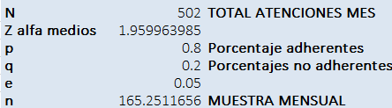
Asimismo, se adjunta acto administrativo de ajuste de metodología cálculo de muestra.
- Muestra final
ANTES DE LA HERRAMIENTA SOFTWARE
MES | TOTAL HC AUDITADAS | ADHERENCIA
Enero | 32 | 183/227  =0.80
Febrero | 33 | 183/227  =0.80
Marzo | 57 | 183/227  =0.80
Abril | 41 | 183/227  =0.80
Mayo | 64 | 183/227  =0.80
DESPUÉS DE LA HERRAMIENTA SOFTWARE
Mes | TOTAL HC AUDITADAS | ADHERENCIA
Junio | 79 | 820/971  =0.84
Julio | 65 | 820/971  =0.84
Agosto | 172 | 820/971  =0.84
Septiembre | 204 | 820/971  =0.84
Octubre | 167 | 820/971  =0.84
Noviembre | 115 | 820/971  =0.84
Diciembre | 169 | 820/971  =0.84
TOTAL | 1198 | 820/971  =0.84
Para el período evaluado se contó con un total de 1.198 historias clínicas, de las cuales 1.003 cumplieron criterios de adherencia, de acuerdo con los criterios establecidos en la herramienta institucional.
Evidencias y Soportes
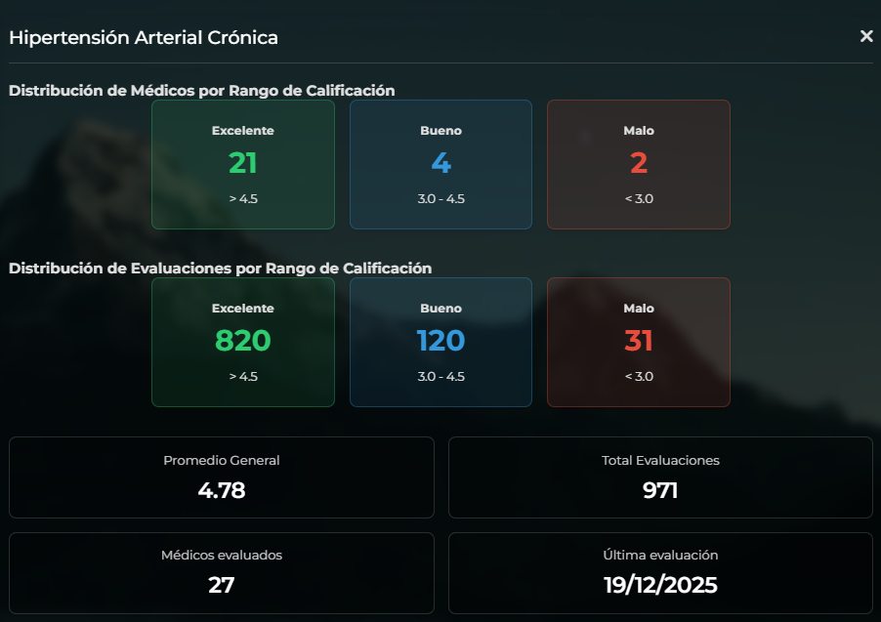
Se anexan formatos EXCEL con datos de las evaluaciones correspondientes al año 2025.

INFECCIÓN DE VÍAS URINARIAS

ÁREA DE GESTIÓN | Clínica o Asistencial (40%)
INDICADOR 13: EVALUACIÓN DE APLICACIÓN DE GUÍA DE MANEJO DE LA PRIMERA CAUSA DE EGRESO HOSPITALARIO O DE MORBILIDAD ATENDIDA
FUENTE: Informe de comité de historias clínicas: Referencia al acto administrativo de adopción de la guía, definición y cuantificación de la muestra utilizada y aplicación de la fórmula del indicador.
RESULTADO  AÑO 2025 | 0.84 | Estándar | Mayor o igual a 0,80
Número de historias clínicas que hacen parte de la muestra representativa con aplicación estricta de la guía de atención de IVU adoptada por la E.S.E.
Total de historias clínicas auditadas de la muestra representativa de pacientes con diagnóstico de IVU atendidos en la E.S.E. en la vigencia objeto de evaluación.
Responsable: | Jefe Karin Milena Gamba F. – Subgerente científica
Líder de proceso: | Leidy Yibeth Toledo Rojas – Academia e Investigación

- Planeación y metodología para la evaluación de historias clínicas de Hipertensión Arterial Primaria (primera causa de egreso hospitalario)
Para la evaluación de la aplicación de la Guía de Práctica Clínica de Infección de Vías Urinarias, correspondiente a la primera causa de egreso hospitalario, la planeación de la auditoría para la vigencia 2025 se inició en el mes de diciembre de 2024.
Con base en el total de atenciones registradas por diagnóstico N390 durante el año 2024 (N = 781), se estimó inicialmente una muestra anual mediante la fórmula de cálculo de tamaño de muestra para estimación de proporciones en poblaciones finitas.

Los parámetros utilizados fueron:
- Z (alfa medios): 1,96 (nivel de confianza del 95 %)
- p: 0,5 (proporción esperada de adherencia)
- q: 0,5 (proporción de no adherencia)
- e: 0,05 (margen de error)
A partir de esta fórmula se estimó una muestra anual de 258 historias clínicas, lo que correspondía aproximadamente a 22 historias clínicas por mes.

Criterios de calidad y adherencia a GPC
La institución establece que, para determinar criterios de calidad superior en la adherencia a las Guías de Práctica Clínica y protocolos clínicos, en el marco del proceso de acreditación, se considera una adherencia estricta cuando el puntaje promedio obtenido es igual o superior a 4,5, de acuerdo con el Programa de Conexión Clínica / GPC institucional.

Ajuste metodológico y fortalecimiento de la evaluación
No obstante, el Grupo Estratégico de GPC, en el marco de la mejora continua y con el objetivo de disminuir la carga operativa del proceso manual de auditoría y fortalecer la sistematización de la calificación, decidió migrar el proceso de evaluación a una herramienta de software, diseñada de manera conjunta con el equipo de Planeación institucional.
En consecuencia, a partir del 1 de junio de 2025 se inició la utilización de esta herramienta a través de un dashboard institucional, lo cual permitió optimizar el proceso de auditoría, mejorar la trazabilidad de la información y facilitar el análisis en tiempo real de los resultados.
Dado este avance de registro y considerando que la muestra inicialmente definida resultaba baja frente al volumen real de atenciones mensuales, se realizó una reevaluación del tamaño de la muestra por el Grupo Estratégico de GPC.
De esta reevaluación, se adoptó la fórmula de cálculo de tamaño de muestra para estimación de proporciones en poblaciones finitas, pero con una metodología basada en el número de atenciones por diagnóstico de IVU registradas en el mes inmediatamente anterior, así como en el porcentaje de adherencia observado en dicho período, información que se encuentra previamente consolidada en la herramienta de software institucional.
No obstante, durante el análisis de los registros institucionales se identificó que una proporción relevante de los diagnósticos codificados como N39.0 registrados entre los meses de enero y mayo correspondía a población pediátrica y a atenciones provenientes de servicios quirúrgicos, situaciones que no hacían parte del universo de análisis definido para la GPC de IVU en población adulta. Esta falla en la calidad del registro diagnóstico, asociada a la aplicación no específica del código CIE-10, generó variaciones significativas en el tamaño muestral inicialmente estimado, afectando la homogeneidad del denominador y la estabilidad de las mediciones. En consecuencia, se realizó un ajuste metodológico del universo de estudio y, de manera complementaria, se incluyó dentro del plan de mejora institucional la implementación de acciones orientadas a fortalecer la calidad del registro y la codificación diagnóstica CIE-10, con el fin de optimizar la consistencia de futuras mediciones de adherencia y la validez epidemiológica de los análisis.
Este ajuste permitió alcanzar un tamaño muestral total de 159 historias clínicas, de las cuales 134 cumplieron criterios de adherencia, de acuerdo con los criterios establecidos en la herramienta institucional.
ANTES DE LA HERRAMIENTA SOFTWARE
MES | ADHERENCIA
Enero | 61/77  =0.79
Febrero | 61/77  =0.79
Marzo | 61/77  =0.79
Abril | 61/77  =0.79
Mayo | 61/77  =0.79
DESPUÉS DE LA HERRAMIENTA SOFTWARE
Mes | ADHERENCIA
Junio | 73/82  =0.89
Julio | 73/82  =0.89
Agosto | 73/82  =0.89
Septiembre | 73/82  =0.89
Octubre | 73/82  =0.89
Noviembre | 73/82  =0.89
Diciembre | 73/82  =0.89
Evidencias y Soportes
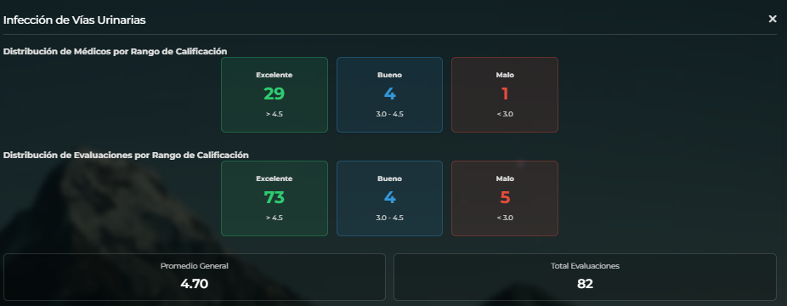
Se anexan formatos EXCEL con datos de las evaluaciones correspondientes al año 2025.

HEMORRAGIA III TRIMESTRE
ÁREA DE GESTIÓN | Clínica o Asistencial (40%)
INDICADOR 13: EVALUACIÓN DE APLICACIÓN DE GUÍA DE MANEJO: HEMORRAGIA III TRIMESTRE
FUENTE: Informe de comité de historias clínicas: Referencia al acto administrativo de adopción de la guía, definición y cuantificación de la muestra utilizada y aplicación de la fórmula del indicador.
RESULTADO  AÑO 2025 | 0.92 | Estándar | Mayor o igual a 0,90
Número de historias clínicas que hacen parte de la muestra representativa con aplicación estricta de la guía de atención de Hemorragia III trimestre adoptada por la E.S.E. |  |  | 11
Total de historias clínicas auditadas de la muestra representativa de pacientes con diagnóstico de Hemorragia III trimestre atendidos en la E.S.E. en la vigencia objeto de evaluación. |  |  | 12
Responsable: | Jefe Karin Milena Gamba F. – Subgerente científica
Líder de proceso: | Sharon Acuña- Líder Ginecología

- Metodología de evaluación
Dada la baja frecuencia anual de los diagnósticos relacionados con trastornos hipertensivos del embarazo y hemorragia del tercer trimestre, se optó por realizar una evaluación censal, incluyendo la totalidad de las historias clínicas que cumplieron con los criterios diagnósticos establecidos durante el período analizado. Desde un enfoque epidemiológico, esta estrategia permite maximizar la captación de eventos, evitar sesgos derivados de muestreo en poblaciones pequeñas y mejorar la precisión de la estimación de la adherencia a la guía, al eliminar el error muestral. En consecuencia, todas las historias clínicas (N=12) identificadas con dichos diagnósticos fueron objeto de evaluación y calificación, garantizando la representatividad completa del universo de estudio y la validez interna de los resultados obtenidos.

TRASTORNOS HIPERTENSIVOS DEL EMBARAZO
ÁREA DE GESTIÓN | Clínica o Asistencial (40%)
INDICADOR 13: EVALUACIÓN DE APLICACIÓN DE GUÍA DE MANEJO THE
FUENTE: Informe de comité de historias clínicas: Referencia al acto administrativo de adopción de la guía, definición y cuantificación de la muestra utilizada y aplicación de la fórmula del indicador.
RESULTADO  AÑO 2025 | 0.94 | Estándar | Mayor o igual a 0,90
Número de historias clínicas que hacen parte de la muestra representativa con aplicación estricta de la guía de atención de THE adoptada por la E.S.E. |  |  | 30
Total de historias clínicas auditadas de la muestra representativa de pacientes con diagnóstico de THE atendidos en la E.S.E. en la vigencia objeto de evaluación. |  |  | 32
Responsable: | Jefe Karin Milena Gamba F. – Subgerente científica
Líder de proceso: | Sharon Acuña- Líder Ginecología

- Metodología de evaluación
Dada la baja frecuencia anual de los diagnósticos relacionados con trastornos hipertensivos del embarazo y hemorragia del tercer trimestre, se optó por realizar una evaluación censal, incluyendo la totalidad de las historias clínicas que cumplieron con los criterios diagnósticos establecidos durante el período analizado. Desde un enfoque epidemiológico, esta estrategia permite maximizar la captación de eventos, evitar sesgos derivados de muestreo en poblaciones pequeñas y mejorar la precisión de la estimación de la adherencia a la guía, al eliminar el error muestral. En consecuencia, todas las historias clínicas (N=32) identificadas con dichos diagnósticos fueron objeto de evaluación y calificación, garantizando la representatividad completa del universo de estudio y la validez interna de los resultados obtenidos.

